МУНИЦИПАЛЬНОЕ БЮДЖЕТНОЕ ОБЩЕОБРАЗОВАТЕЛЬНОЕ УЧРЕЖДЕНИЕ
АНЖЕРО-СУДЖЕНСКОГО ГОРОДСКОГО ОКРУГА
«ОСНОВНАЯ ОБЩЕОБРАЗОВАТЕЛЬНАЯ ШКОЛА № 8»

ПРИКАЗ

от | 31.08.2022 | № | 106

Об открытии школьного объединения

«Театр юного актёра»

На основании приказа управления образования администрации АСГО от 27.06.2022 № 567 «О создании и развитии школьных театров в образовательных организациях Анжеро-Судженского ГО», во исполнение пункта 3 Протокола заседания Совета Министерства просвещения Российской Федерации по вопросам создания и развития школьных театров в образовательных организациях субъектов Российской Федерации от 24 марта 2022 года №1, утвержденного 04.04.2022 № СК-77/06-пр,

п р и к а з ы в а ю:
- Открыть 01.09.2022 г. на базе МБОУ «ООШ №8» творческое объединение художественной направленности в форме школьного театра (далее ШТ «Театр юного актёра»).
- Утвердить положение о школьном театре, дополнительную общеобразовательную общеразвивающую программу, репертуарный план на 2022/2023 учебный год, режим работы школьного театра.
- Назначить куратором ШТ «Театр юного актёра» старшего вожатого Ломаеву Лидию Вячеславовну.
- Учителю информатики Дегтеревой Н.В. разместить Сертификат с уникальным идентификационным (реестровым) номером о включении ШТ во Всероссийский перечень (реестр) школьных театров на официальном сайте школы.
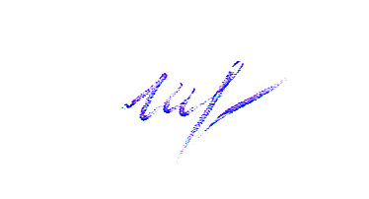
- Контроль за исполнением приказа возложить на заместителя директора по воспитательной работе Лаук С.Н.
Директор Н.Л.Шестакова

